РЕГИОНАЛЬНЫЙ КОНКУРС «ОВЕЯНЫЕ СЛАВОЮ ФЛАГ НАШ И ГЕРБ»

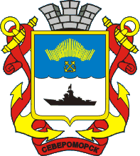

Методическая разработка праздника

Разработали: Литвиненко Татьяна Григорьевна-воспитатель
Кравченко Юлия Александровна – учитель информатики, классный руководитель
ГОБОУ МО КК "Североморский кадетский корпус"

Вечер «Североморск - судьбы моей столица».

Ведущий: Здравствуйте, дорогие друзья!
Добрый вечер родной город!
(Слайд - зарисовки зимнего города)

1.Кадет: А в городе зима наводит лоск
И щедро дарит праздничные краски.
Тебе, тебе родной Североморск
Мы говорим сегодня: «Город, здравствуй!»

(Слайд с изображением герба города Североморска)

Ведущий: Каждый город имеет свой герб. Белый и синий - основные цвета герба города Североморска.

2.Кадет: А почему белый и синий?

Ведущий: Белый потому, что город, в котором мы живем, расположен на севере нашей страны, поэтому белизна снегов перешла на поле герба.

1.Кадет: А синий, это синева океана, к которому есть выход от берегов нашего города.
Историческую справку о нашем городе предоставят кадеты 7 класса.

(Листаются фотографии «Прошлое, настоящее, будущее…Североморска» на фоне фотографий и музыки « шум волн, прибоя» воспитанники читают текст)

Рассказывают кадеты:
История Североморска самобытна и своеобразна. Его становление и развитие неразрывно связано с развитием Северного флота. Город Североморск вырос на месте бывшего становища Ваенга, основанного в 1896 – 1897 годах. Коренные жители Кольского полуострова – саамы. Это они в числе первых пришли сюда и обнаружили небольшую горную речку, полную рыбы. Название реки произошло от саамского слова «вааджь» - важенка, что означает « олень – матка».
По данным областного краеведческого музея в 1917 году в Ваенге проживало всего 13 человек. И лишь в 20 – годы прошлого века началось активное освоение территории. По переписи 1926 года в поселке проживали вместе с лесорубами 31 человек. В 1934 – 1935 годах прибыли геодезисты для прокладки дороги Ваенга – Мурманск. Строительство дороги было завершено в 1940 – 1941 годах. Новый этап истории Ваенги начинается после создания Северного флота. В 1935 году началось строительство военно–морской базы в поселке Ваенга. В 1937 году Северная флотилия была переименована в Северный Флот. Военно–морские силы пополнились морской авиацией.
В годы Великой Отечественной войны североморцы проявили стойкость и мужество в защите Советского Заполярья. В поселке Ваенга и близлежащих территориях базировалась авиация Северного флота.
18 апреля 1951 года Указом Президиума Верховного Совета РСФСР рабочий поселок Ваенга был преобразован в город областного подчинения - город Североморск.
Сегодня на территории, подчиненной администрации ЗАТО г. Североморск проживает около 100 тыс. жителей.

Ведущий: Для каждого из нас город дорог и любим по - своему, у каждого есть свой любимый уголок.
(Листаются слайды с изображением различных уголков города и природы Североморска)

1.Кадет: Люблю свой строгий Заполярный город
За то, что в нём родился и живу.
За то, что покорил он снег и холод,
Так гордо возвышаясь на ветру.

2.Кадет: Несёт мой город службу боевую,
Порой суров и сложен этот труд.
И, разделяя с ним судьбу такую,
Здесь люди только сильные живут.

Ведущий: Североморская земля. Север и море. Белый север и синее море.
Североморск. В этом имени география породнилась с романтикой. Ветры северных Морей призывно трубят в широких улицах города. Город - часовой. Город – воин. За спиной у которого, огромная наша страна с тихими зимними снегами и весёлыми весенними ливнями, с гулом великих работ и ласковыми материнскими песнями. Североморск – наш добрый причал!
Визитная карточка города Североморска стала песня «Мой городок, Североморск» ее авторы североморцы талантливые люди, поэт Андрей Якунин.
В исполнении кадет класса прозвучит песня «Мой городок, Североморск», все желающие могут подпевать.
Звучит песня «Мой городок, Североморск».
(На экране клип группы «Морская Душа» на песню «Мой городок, Североморск»)

1.Кадет: По изображению, выполненному на гербе можно сразу определить то, что принадлежит он городу – столице Северного флота.
(Слайд с изображением герба Североморска)

Ведущий: Да, в верхнем синем поле мы видим два золотых якоря под Северным сиянием, в нижнем серебряном поле черный силуэт военного корабля. Щит увенчан серебряной башенной короной, за щитом два золотых якоря, перевязанных червленой лентой.
Североморск- город труженик, город- воин с богатой историей. Североморск гордо несет звание – Северный бастион России. В древние времена среди строителей и защитников крепостей родилось такое понятие - угловой бастион. Их ставили на стыках двух стен, а главное - на самых опасных участках, их по праву считали основой всей обороны и укрепляли, а в случае войны защищали особенно ревностно. Вот таким форпостом, таким угловым бастионом и стал в июне 1933 года, самый молодой из флотов - Северный флот. Защитниками именно такого бастиона и понимали себя североморцы первых призывов. Этим они гордились, в этом видели свою ответственность и, не щадя себя, готовились к грядущим сражениям.
(Слайды - история становления Флота Российского»)

Ведущий: Сегодня мы знаем: наш северный флотский бастион с честью выдержал жесточайшие испытания Великой Отечественной войны.
( Фрагмент документального фильма «Защитники Заполярья» на его фоне идет текст)
Защитники Заполярья стояли насмерть на суровых северных рубежах, громили врага на суше, на воде, под водой и в воздухе.

2.Кадет: Благодаря мужеству и стойкости бойцов и командиров 14-й армии, моряков-североморцев еще осенью 1941 года враг был остановлен на рубеже реки Западная Лица. В течение трех с лишним лет, несмотря на отчаянные попытки, гитлеровцам не удалось сломить сопротивление советских войск.
Много раз гремели залпы артиллерийских орудий в главной базе флота - Полярное, возвещавшие о славных победах И. А. Колышкина, М. И. Гаджиева, Ф. А. Видяева и других героев полярных глубин.
Во все времена будут вызывать восхищение подвиги летчиков-североморцев Б. Ф. Сафонова, П. Г. Сгибнева, И. Б. Катунина и других.

1.Кадет: Навечно останутся в памяти российских моряков подвиги героических экипажей сторожевых кораблей «Туман» и «Пассат». В неравном и жестоком бою с фашистскими кораблями они погибли, но не спустили перед врагом Военно-морского флага.
Далеко за пределами Северного флота были известны имена морских пехотинцев Героев Советского Союза В. П. Кислякова, И. М. Сивко, В. Н. Леонова, гремела слава о юнге Саше Ковалеве.
За годы войны североморцы уничтожили и повредили более 1500 кораблей и судов противника, сбили 1300 самолетов, истребили десятки тысяч вражеских солдат и офицеров.
Силами флота обеспечена проводка 41 конвоя (738 транспортов) в советские порты и 36 конвоев (726 транспортов) в порты союзников. По внутренним коммуникациям Ледовитого океана был проведен 1471 конвой.
Личный состав флота до конца выполнил свой долг перед Родиной.

2.Кадет: Память об их подвиге навсегда в сердцах всех нас. И, сегодня, мы - молодое поколение, являемся продолжателями дел своих дедов и прадедов и обещаем, гордо нести имя Североморца. Напоминанием, о славных подвигах моряков, на приморской площади воздвигнут памятник «Алеша».

Я родился в поселке Ваенга,
Что и на карте не был нанесен.
Но мой Североморск, совсем не маленький
Берет начало с тех времен.
Теперь – столица Северного флота,
Он грозные военные года
Для Родины надежным был оплотом
Таким и остается на всегда!
И как напоминание о прошлом,
В честь павших у скалистых гор
На площади приморской встал Алеша –
Врагу здесь был достойный дан отпор.
Борис Сафонов, Магомед Гаджиев,
Иван Сивко и Саша Ковалев…
Мы помним Вас,
В сердцах Вы наших живы!
Оплакиваем Вас и не стыдимся слез…
Исполняется песня «Баллада о юнге».
(Слайды – фотографии героев-Североморцев, памятники и памятные места нашего города)

1.Кадет: В послевоенные годы Северный флот стал океанским, ракетно-ядерным. Сегодня он располагает всем необходимым для защиты государственных интересов России на просторах Мирового океана.
(Слайды – фотографии современный Северный флот в походах, учениях)
Североморцы уверенно прокладывают курсы на всех океанских широтах. Основу флота составляют атомные подводные ракетоносцы.
В 1994 году атомные подводные лодки под командованием капитанов 1 ранга Ю. И. Юрченко, С. В. Кузьмина всплыли на Северном полюсе и впервые в истории России водрузили российский Государственный и Андреевский флаги.
Наряду с атомными подводными лодками важная роль принадлежит морской авиации, действующей как с наземных аэродромов, так и с палуб авианесущих кораблей.
Наша славная морская пехота - это люди, высокоподготовленные, мужественные воины, не раз доказывавшие верность Боевому Знамени и военной присяге.

2.Кадет: На триста километров вдоль Баренцева моря тянется североморская земля.
(На фоне фрагмента фильма «Северная неповторимая природа заполярного круга» читается текст)
Берега её причудливы и разнообразны. То встают над водой бурые скалы, похожие на разрушенный город, то лазоревыми озёрами разливаются заросли Иван-чая. Выйдут из лесу осторожные олени, над бурным речным потоком взлетит серебряной птицей сёмга, царская рыба, гордость северных рек

Это о нашей земле сказал поэт:
В Заполярье солнце светит сбоку,
Словно шар земной целует в щеку,
И от этой очень робкой ласки
Расцветают трепетные краски.

1.Кадет: И мы считаем, что где бы мы ни жили, куда бы ни занесла судьба нас, подрастающих мальчишек и девчонок, мы всегда будем помнить свой родной город на краешке Земли, Город, с которым нас связала судьба! Город у Северных Скал!

Ведущий: стихотворение из сборника североморского поэта Петра Градова очень понравилось нашим мальчишкам и с музыкальным руководителем студии «Волшебная струна» ребята сочинили мелодию и создали новую песню «Город у Северных скал», которую предоставляют вашему вниманию. Прошу поддержать юных гитаристов вашими аплодисментами.
( Слайд - заставка фотография памятника «Алеши» на площади Мужества)
Кто, моряков отправляя в поход, ждет,
как зимой ждут здесь лета?
Кто моряков сыновьями зовет,
право имея на это?

Кто нам на помощь рвануться готов,
если штормит в девять баллов?
Кто нам дороже всех южных портов
с пальмами возле причалов?

Припев: Город у северных скал,
нам ли тобой не гордиться,
Североморск, Североморск —
наша морская столица!

Кто, как маяк, светит даже во мгле,
каждому счастья желает,
самых красивых девчат на земле,
лучших невест собирает?

Кто никогда, никому не грозит
и не мечтает о войнах,
просто на страже России стоит —
гордо, надежно, достойно?

Припев:

Ведущий: Благодаря вашим докладам и сообщениям о кораблях Северного флота, их символике, истории создания и прохождения службы, также добавив сегодняшнюю информацию о нашем городе и Северном флоте, творческая группа учащихся под руководством учителя информатики создаст альбом «Северный Форпост России», который будет храниться в школьном музее.

2.Кадет: Мы хотим пожелать нашему городу Североморску, с его богатой историей и славой – процветания, любви его жителей!
(Слайд – праздничный салют на площади Мужества)

Желаем мы тебе добра и славы
И пусть пройдет еще сто тысяч лет
Для нас ты будешь самым главным
И в этом никаких сомнений нет!

Ведущий: Наша встреча вечер - портрет «Город у северных скал…» подошел к своему завершению и по нашей традиции каждое мероприятие мы заканчиваем песней «Североморские кадеты».
Исполняется песня «Североморские кадеты».
(музыка В Боброва, слова Т. Васнецовой)

«Североморские кадеты»
Мальчишки огромной, великой страны
Мечтою о службе на флоте полны.
Где скалы и сопки, где море штормит,
Кадетский наш корпус у моря стоит.

Припев: Североморские кадеты-
И с нами слава, гордость, честь.
Североморские кадеты
Всегда ответят твердо: «Есть!»
Ведь мы готовы к испытанью
Всегда Отчизну защищать,
С суровым морем породниться,
Российским офицером стать.

Мальчишкам высокая выпала честь
Российской истории опыт учесть,
Учиться отлично, и только тогда
Морского кадета узнает страна.

Припев:

Мужчины огромной, великой страны
Прославленным Северным флотом горды.
Скалистый наш берег в гранит весь одет.
Здесь волю свою закаляет кадет.


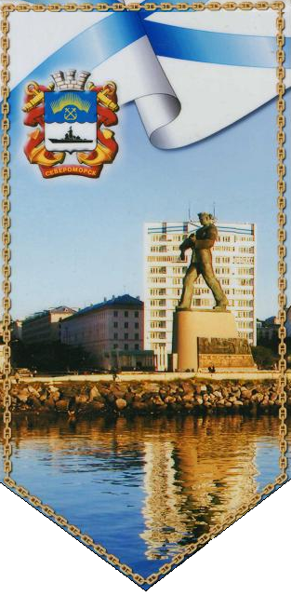
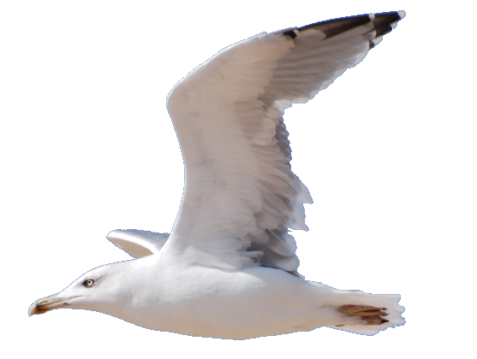
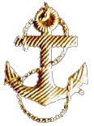
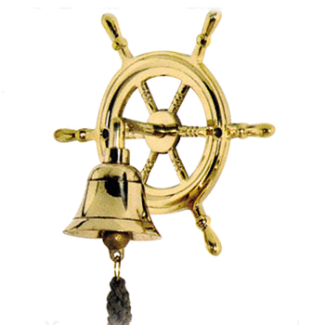
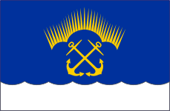
МОЙ ГОРОДОК
У самого края земли
Военный стоит городок.
И в бухте его корабли
Качает морской ветерок.
Для многих судьбою навек, Стал домом морской гарнизон.
Здесь солнце не светит и весь
Укрыт пеленой горизонт.

Североморск - мой городок,
Где летом падает снежок
И лёгкий ветер дружен с ураганом.
Мой городок, мой городок –
Сплошные сопки и песок
Бывает часто спрятан за туманом.

Здесь флот на посту боевом
Покой охраняет страны.
И чайки белесым крылом
Касаются гребня волны.
Они своей дружной семьёй
Корабль провожают в поход,
И город с открытой душой
Его возвращения ждет.
Североморск - мой городок,
Где летом падает снежок.
И лёгкий ветер дружен с ураганом.
Мой городок, мой городок -
Сплошные сопки и песок .
Бывает часто спрятан за туманом.
Андрей Якунин

Североморск -
наш добрый причал

